第八課 和魚一起游泳
暖身題
1.預測一下，你覺得作者要和魚一起游泳之前，需要準備哪些物品？
2.在還未進入課文前，你覺得作者和魚一起游泳時，會看到哪些景色
？
基礎題
一、文章統整
本課是一篇記敘文，下列為本課課文的意義段，請你依據課文內容，填入相對應的意義段和自然段。
ㄅ.前往綠島 ㄆ.心中迴響 ㄇ.石朗浮潛 ㄈ.期待浮潛

文章名稱 | 和魚一起游泳
意義段
自然段 | 第一段 | 第( )段 | 第( )段 | 第( )段

二、文章摘要
1.期待浮潛/第一段/右上第一分支
1-1 作者期待到綠島浮潛的原因是什麼？
答：看了( )的( )
1-2 作者期望浮潛時可以看見什麼？
答：看( )和( )
2.前往綠島/第( )段/右下第二分支
2-1 作者前往綠島所搭乘的是什麼交通工具？
答：( )
2-2 前往綠島時，航行在哪一片海洋上？
答：( )
2-3 一下船時，作者就看見誰在等他們一家人？
答：( )的( )
3.石朗浮潛/第( )段/左下第三分支
3-1 作者到石朗浮潛，身上有哪些裝備？
答：( ) ( ) ( ) ( )
3-2 叔叔在教作者練習漂浮時，有哪些動作？？
答：( )呼吸 拉著( )
3-3 作者把臉朝下，看到了哪些海中美景？
答：( )和( ) ( )的( ) 小虎牙( )
好小好小的( ) ( )的魚
3-4 進行浮潛的時候，作者的內心感受如何？
答：太( )了 和魚一起游泳好像( )
4.心中迴響/第( )段/左上第四分支
作者在文章最後，如何描述這次潛水在他心中產生的迴響？
下次要學( ) 潛到( )郵筒 請( )也來( )

心智圖繪製指引：第一層 第二層 第三層 第四層

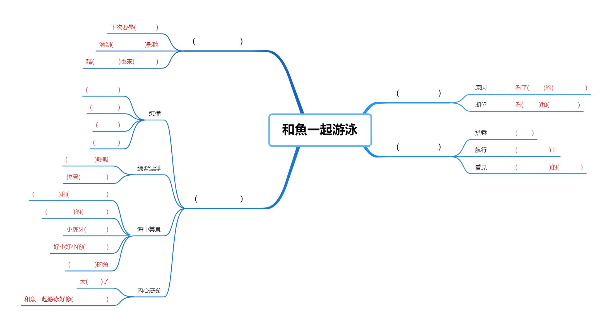
挑戰題
一、讀寫合一
作者在課文中提到，他要學潛水，潛到全世界最深的豆丁海馬郵筒，寄明信片邀請好朋友來看看綠島的海底世界。下面是作者準備好要寄給好朋友的明信片
，請你幫作者完成這張邀請好朋友來綠島的明信片。
